ЛИТЕРАТУРНАЯ ГОСТИНАЯ

31.01.2018 года в рамках предметной недели учениками 10 А класса во главе учителем Долгих Н.В. была проведена «Литературная гостиная» для обучающихся 10-11 классов. Мероприятие было посвящено 100-летию со дня рождения русского писателя А.И. Солженицына.
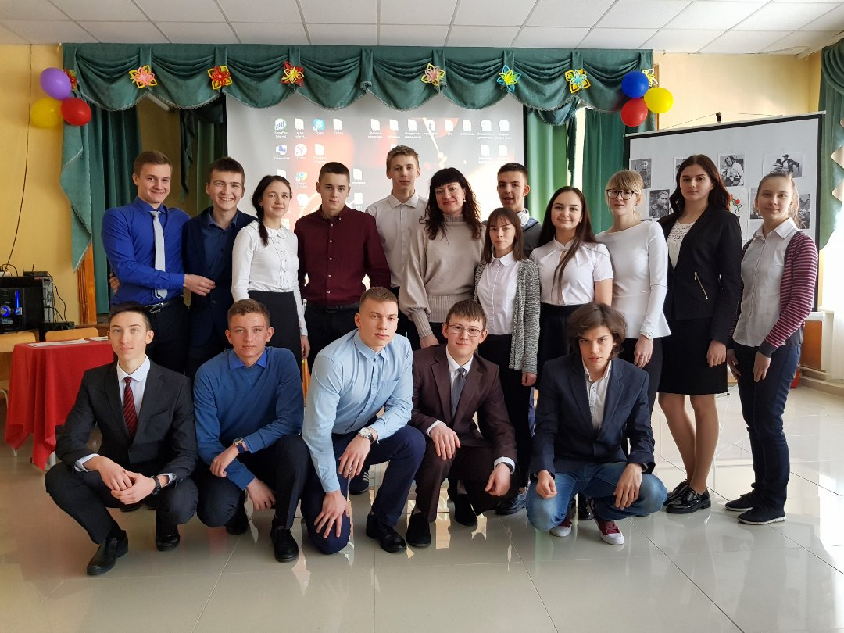
Ребята рассказывали факты из биографии писателя, читали стихи, танцевали, играли в сценке. А.И. Солженицын известен широкому кругу читателей как писатель-прозаик, дети познакомили зрителей с ним как с поэтом.

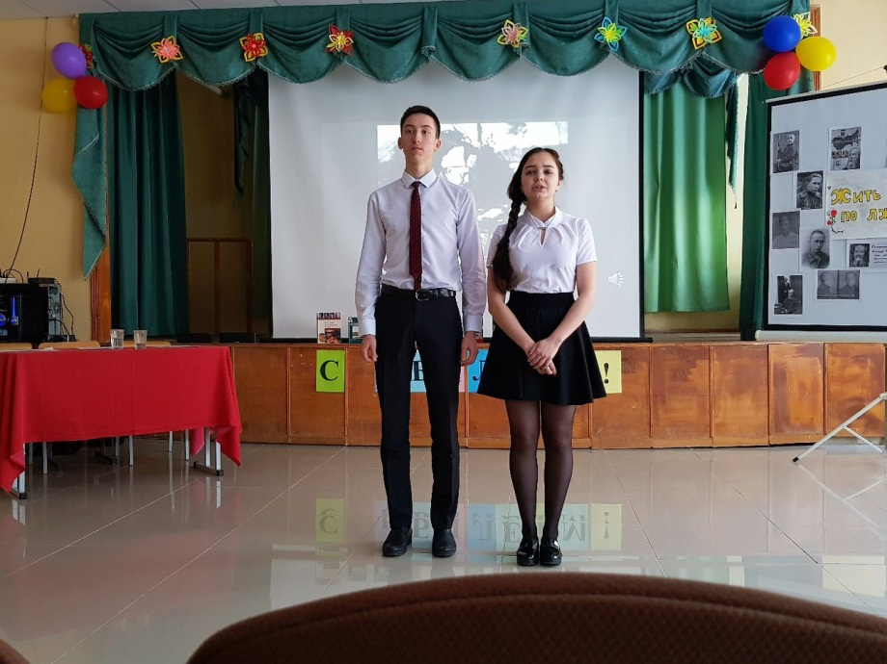

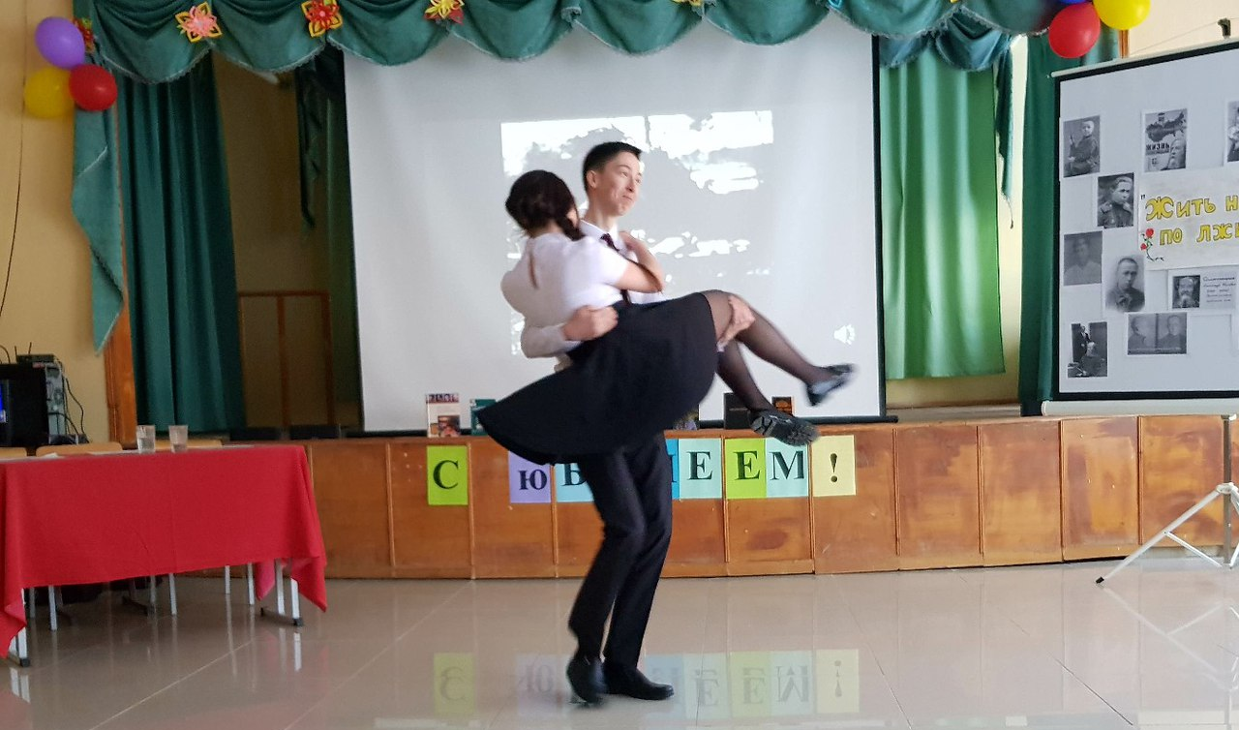
Вальс перед расставанием. Война началась…
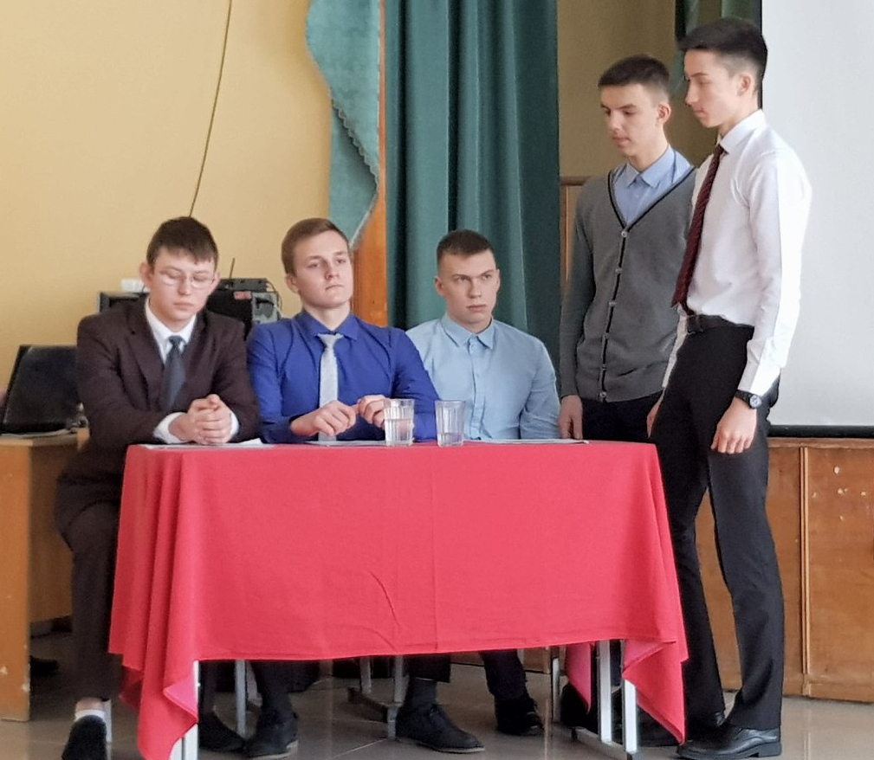

Сценка «Заседание по случаю выдворения Солженицына из страны. 1974г.»
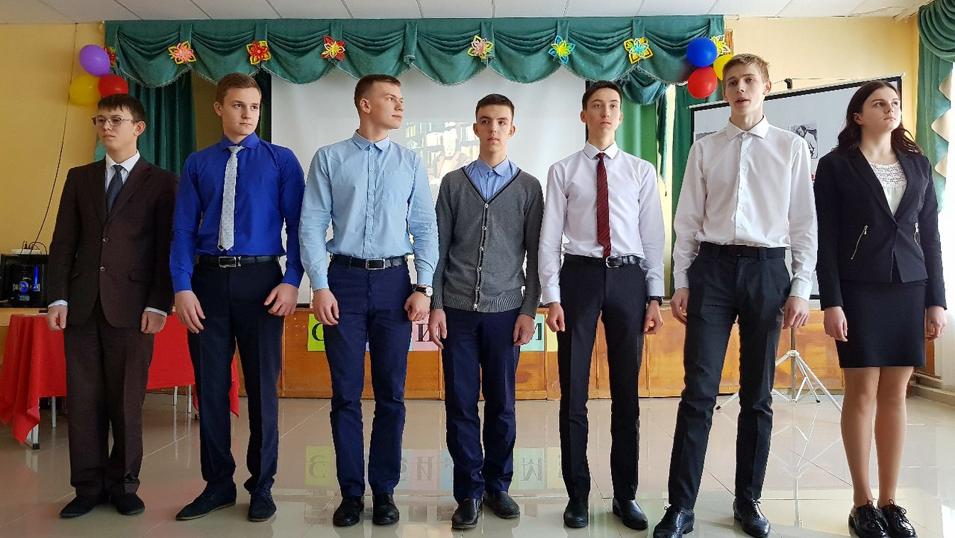
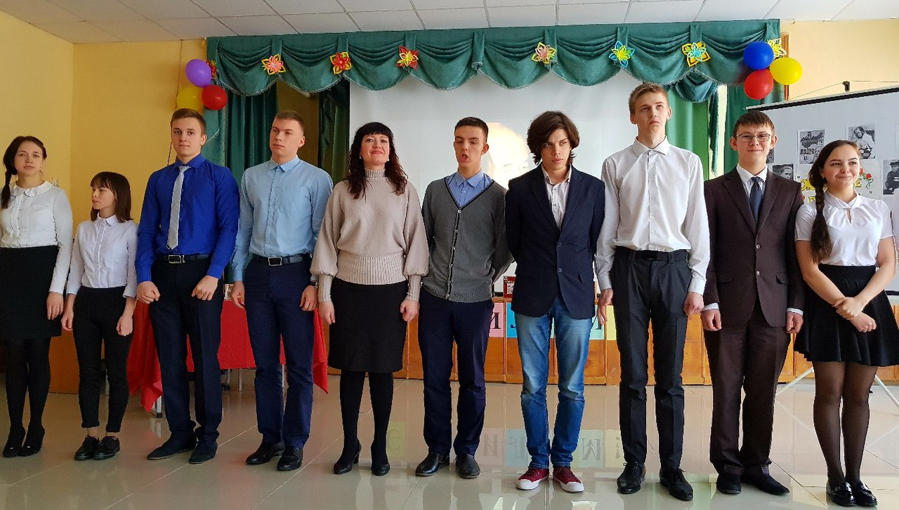
А.И. Солженицын: Но пройдя между бы́ти и не́быти,
Упада́в и держась на краю,
Я смотрю в благодарственном трепете
На прожи́тую жизнь мою.

